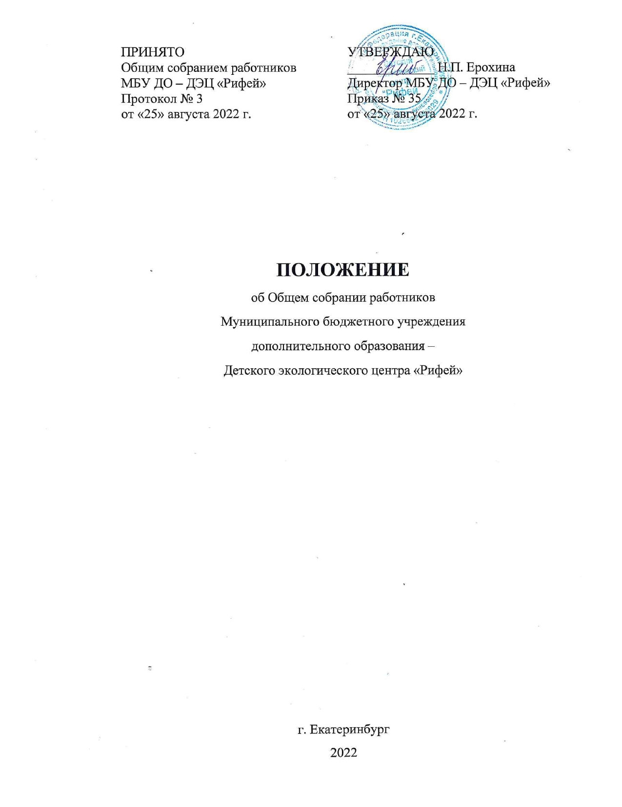

1. Общие положения
1.1. В целях содействия осуществлению самоуправленческих начал, развития инициативы коллектива, решения вопросов, способствующих организации образовательного процесса и финансово-хозяйственной деятельности, расширения коллегиальных, демократических форм управления и воплощения в жизнь государственно-общественных принципов управления, создается орган коллегиального управления Муниципального бюджетного учреждения дополнительного образования – Детского экологического центра «Рифей» (далее - Центр) - Общее собрание работников.
1.2. Общее собрание работников является коллегиальным органом управления Центром, осуществляющим свои полномочия бессрочно. Основная задача Общего собрания работников – коллегиальное решение важных вопросов жизнедеятельности коллектива работников Центра.
1.3. Общее собрание работников не имеет полномочий выступать от имени Центра.
1.4. Общее собрание работников действует в тесном контакте с профсоюзной организацией Центра, в соответствии с законодательством Российской Федерации, региональным и муниципальным законодательством, Уставом Центра и настоящим Положением.
1.5. Решения общего собрания работников, принятые в пределах его полномочий и в соответствии с законодательством, обязательны для исполнения администрацией, всеми членами трудового коллектива.
1.6. Положение об Общем собрании работников рассматривается и принимается на Общем собрании работников, утверждается директором. Срок действия Положения не ограничен и действует до принятия нового.

2. Задачи Общего собрания работников
2.1.Основной целью создания и деятельности Общего собрания работников является осуществление функций органа самоуправления Центра, привлечение к участию в органах самоуправления всех работников Центра.
2.2. 3адачи Общего собрания работников:
2.2.1. обеспечение государственно-общественного характера управления;
2.2.2. участие в разработке Программы развития Центра;
2.2.3. организация общественного контроля за охраной здоровья участников образовательных отношений, за безопасными условиями их осуществления;
2.2.4. разработка и принятие локальных нормативных актов Центра в соответствии с компетенцией, установленной Уставом Центра и настоящим Положением.

3. Функции общего собрания работников
3.1. Общее собрание работников осуществляет общее руководство деятельностью Центра в рамках компетенции, установленной Уставом Центра и настоящим Положением.
3.2. Компетенция Общего собрания работников:
– принятие устава Центра, изменений (дополнений) к уставу;
– разработка и принятие Коллективного договора, Правил внутреннего трудового распорядка, изменений и дополнений к ним;
– принятие иных локальных актов, регламентирующих деятельность Центра, предусмотренных настоящим уставом;
– контроль за выполнением настоящего устава, внесение предложений по устранению нарушений устава;
– разрешение конфликтных ситуаций между работниками и администрацией Центра;
– контроль за своевременностью предоставления отдельным категориям обучающихся дополнительных льгот и видов материального обеспечения, предусмотренных законодательством РФ и иными нормативными актами;
– контроль за работой подразделений общественного питания и медицинских учреждений в целях охраны и укрепления здоровья детей и работников образовательной организации;
– выдвижение коллективных требований работников Центра;
– возбуждения ходатайств о награждении работников Центра различными видами наград в соответствии с действующим законодательством.

4. Права общего собрания работников

4.1. Общее собрание работников имеет следующие права:
4.1.1. член Общего собрания работников может потребовать обсуждения вне плана любого вопроса, касающегося деятельности Центра;
4.1.2. Общее собрание работников может предлагать директору Центра план мероприятий по совершенствованию работы Центра;
4.1.3. участвовать в организации и проведении общеучрежденческих мероприятий воспитательного характера для обучающихся;
4.1.4. совместно с директором Центра готовить информационные и аналитические материалы о деятельности учреждения для опубликования в средствах массовой информации.

5. Ответственность общего собрания работников
5.1. Общее собрание работников несет ответственность за:
5.1.1. выполнение, выполнение не в полном объеме или невыполнение закрепленных за ним функций и задач;
5.1.2. соответствие принимаемых решений законодательству Российской Федерации, нормативно-правовым актам в области образования и труда;
5.1.3. развитие принципа коллегиальности в работе Центра;
5.1.4. упрочение авторитетности Центра.

6. Состав и организация деятельности Общего собрания работников
6.1. В состав Общего собрания работников входят все работники Центра. На каждом заседании Общего собрания работников избирается председатель и секретарь собрания для ведения протокола собрания. Председатель и секретарь Общего собрания работников выполняют свои обязанности на общественных началах.
6.2. Общее собрание работников собирается не реже двух раз в год. Общее собрание считается собранным, если на его заседании присутствует 50% и более от числа работников образовательной организации. Решение принимается открытым голосованием, простым большинством голосов присутствующих на собрании (50% и более).
6.5. Члены Общего собрания работников выполняют свои обязанности на общественных началах.
6.6. Общее собрание работников избирает его председателя, который созывает, организует и ведет заседания.
6.7. Для ведения протоколов заседаний из состава Общего собрания работников избирается секретарь.
6.8. Председатель и секретарь Общего собрания работников избираются сроком на один календарный год.
6.9. О решениях, принятых на заседании Общего собрания работников ставятся в известность все участники образовательного процесса.

7. Делопроизводство
7.1. Заседания Общего собрания работников Центра оформляются протоколом. Протоколы имеют печатный вид и хранятся в папке – накопителе, а по окончании календарного года переплетаются. Протокол регистрируется в книге регистрации.
7.2. В протоколе фиксируются:
7.2.1. дата проведения;
7.2.2. количественное присутствие (отсутствие) членов трудового коллектива Учреждения;
7.2.3. приглашенные лица (ФИО, должность);
7.2.4. повестка дня;
7.2.5. ход обсуждения вопросов;
7.2.6. предложения, рекомендации и замечания работников (приглашенных лиц);
7.2.7. решение с указанием сроков исполнения, ответственных лиц.
7.3. Протоколы подписываются председателем и секретарем Общего собрания работников Учреждения.
7.4. Нумерация протоколов ведется от начала календарного года.
7.5. Протоколы и книга регистрации протоколов Общего собрания работников хранятся в делах Центра постоянно, входят в номенклатуру дел и передаются по акту (при смене руководителя).

